**ĐỀ KHẢO SÁT CHẤT LƯỢNG GIỮA HỌC KỲ II**

**NĂM HỌC 2023-2024**

**Môn: Toán lớp 7**

(*Thời gian làm bài 90 phút*)

**Phần I**. **Trắc nghiệm** (*3,0 điểm*).

*Hãy chọn phương án trả lời đúng và viết chữ cái đứng trước phương án đó vào bài làm.*

**Câu 1.**Kết quả tìm hiểu về sở thích đối với mạng xã hội của 8 bạn học sinh một trường Trung học cơ sở được cho bởi bảng thống kê sau:

|  |  |  |  |
| --- | --- | --- | --- |
| STT | Tuổi | Giới tính | Sở thích |
| 1 | 13 | Nam | Thích |
| 2 | 14 | Nam | Rất thích |
| 3 | 14 | Nữ | Không thích |
| 4 | 12 | Nữ | Thích |
| 5 | 14 | Nam | Rất thích |
| 6 | 14 | Nữ | Không quan tâm |
| 7 | 12 | Nam | Không thích |
| 8 | 13 | Nữ | Không quan tâm |

Dữ liệu nào là định lượng?

**A**. Giới tính. **B**. Tuổi. **C**. Sở thích. **D**. Cả A và C.

**Câu 2.**Kết quả tìm hiểu về khả năng tự nấu ăn của các bạn học sinh lớp 7A được cho bởi bảng thống kê sau:

|  |  |  |  |  |
| --- | --- | --- | --- | --- |
| Khả năng tự nấu ăn | Không đạt | Đạt | Giỏi | Xuất sắc |
| Số bạn nữ tự đánh giá | 2 | 10 | 5 | 3 |

Khẳng định nào là đúng?

**A**. Dữ liệu trên đại diện cho khả năng tự nấu ăn của các bạn học sinh lớp 7A.

**B**. Dữ liệu trên đại diện cho khả năng tự nấu ăn của các bạn học sinh nữ lớp 7A.

**C**. Dữ liệu trên đại diện cho khả năng tự nấu ăn của các bạn học sinh nam lớp 7A.

**D**. Tất cả đều đúng.

**Câu 3.**Cho biểu đồ:

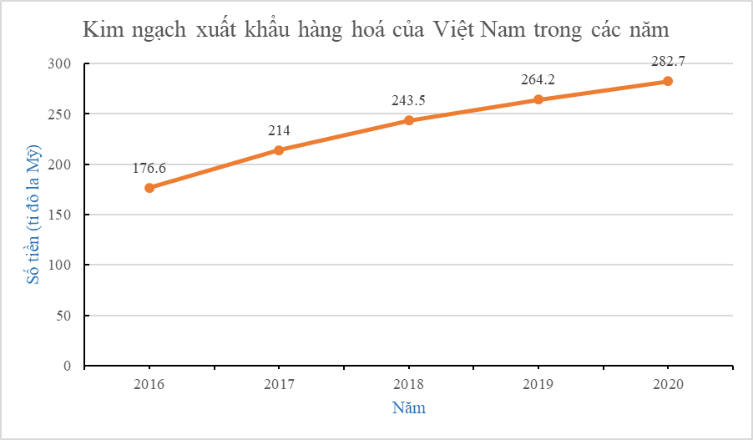

Kim ngạch xuất khẩu hàng hoá năm 2020 tăng bao nhiêu phần trăm so với năm 2019?

**A**. 5%. **B**. 6%.  **C**. 7% . **D**. 8%.

**Câu 4.**Cho biểu đồ:

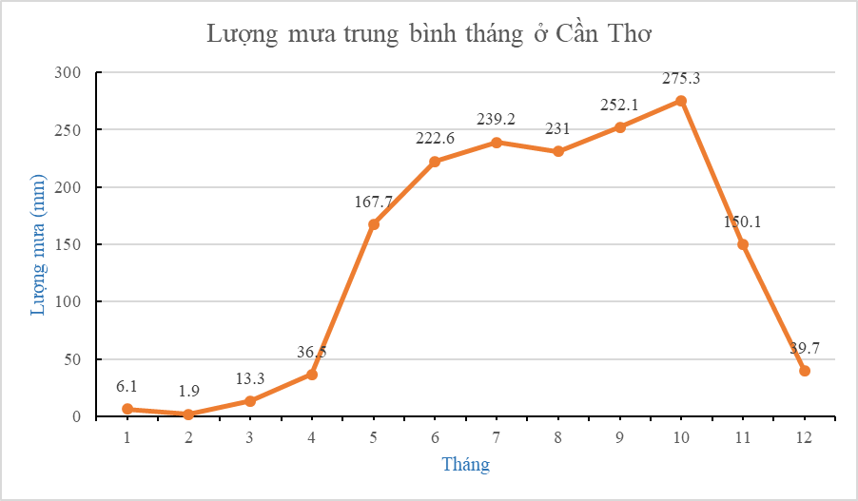

Tính tổng lượng mưa 3 tháng khô hạn nhất ở Cần Thơ.

**A**. 20,3mm. **B**. 21,3mm. **C**. 22,3mm. **D**. 23,3mm.

**Câu 5.** Cho biểu đồ hình chữ nhật biểu diễn số trẻ em được sinh ra trong các năm từ 1998 đến 2002 ở một xã :

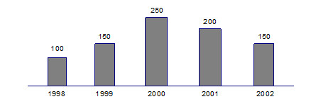

Số trẻ sinh ra năm 1998 là :

**A.** 100 $BC=6\text{cm}$**B.** 150 $BC=12\text{cm}$. **C.** 200. $BC=8\text{cm}$**D.** 250.

**Câu 6.**Một tấm bìa cứng hình tròn được gắn vào trục quay có mũi tên ở tâm (hình vẽ). Bạn Hùng quay tấm bìa. Biến cố “Mũi tên dừng ở hình quạt ghi chữ D” là

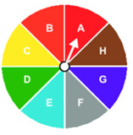

**A**. biến cố chắc chắn. **B**. biến cố ngẫu nhiên.

**C**. biến cố không thể. **D**. Cả A, B và C đều sai.

**Câu 7.**Biến cố không thể có xác suất là

**A**. 1. **B**. 0. **C**. một số bất kì. **D**. Không xác định.

**Câu 8.**Cho hình sau, cần bổ sung thêm điều kiện gì để tam giác ACP bằng tam giác ABN theo trường hợp cạnh- góc- cạnh

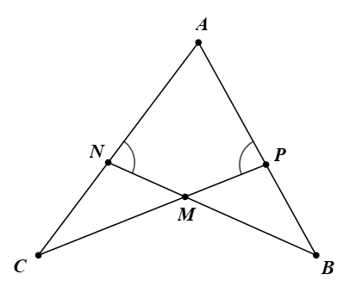

**A**. AN = AP. **B**. CP = BN.

**C**. MP = MN và CP = BN. **D**. AN = AP và CP = BN.

**Câu 9 .**Cho ΔOPQ có OP > PQ > OQ. Trong các khẳng định sau, câu nào đúng ?

**A**. $\hat{Q}$ $>$ $\hat{O}$ $>$ $\hat{P}$  **B**. $\hat{Q}$ $<$ $\hat{O}<$ $\hat{P}$  **C**. $\hat{Q}$ $>$ $\hat{P}$ $>$ $\hat{O}$  **D**. $\hat{O}$ $>$ $\hat{P}$ $>$ $\hat{Q}$

**Câu 10.** Cho tam giác ABC có $\hat{B}$  =95°, $\hat{A}$  =40°. Em hãy chọn câu trả lời đúng :

**A**. AB < BC < CA. **B**. AC< AB < BC. **C**. AC< BC < AB. **D**. BC<AB < AC

**Câu 11.**Bộ ba nào trong các bộ ba đoạn thẳng có độ dài cho sau đây **không thể** là ba cạnh của một tam giác:

**A**. 3 cm, 5 cm, 7 cm. **B**. 4 cm, 5 cm, 6 cm.

**C**. 2 cm, 5 cm, 7 cm. **D**. 3 cm, 5 cm, 6 cm

**Câu 12.**Cho tam giác ABC có G là trọng tâm tam giác, N là trung điểm AC. Khi đó BG = ... BN. Số thích hợp điền vào chỗ trống là:

**A**. 2. **B**. 3. **C**. $\frac{2}{3}.$    **D**. $\frac{1}{3}$ $.$

**B. PHẦN TỰ LUẬN** *(7 điểm)*

**Câu 1**( 1điểm)

Minh làm bài kiểm tra trình độ tiếng Anh trên mạng Internet 6 lần và ghi lại kết quả (tỉ lệ số câu đúng) như sau:

|  |  |  |  |  |  |  |
| --- | --- | --- | --- | --- | --- | --- |
| Lần | 1 | 2 | 3 | 4 | 5 | 6 |
| Kết quả (%) | 20 | 60 | 80 | 90 | 95 | 97 |

 a) Vẽ biểu đồ đoạn thẳng biểu diễn bảng số liệu trên.

b) Nhận xét về sự tiến bộ của Minh sau mỗi lần làm bài.

**Câu 2** *(1,0 điểm)*

|  |  |
| --- | --- |
| Cho biểu đồ cho biết tỉ lệ xếp loại học lực của học sinh khối 7 của một trường THCS: Đạt 15%, Giỏi 25% (Hình vẽ). Biết rằng số học sinh xếp loại học lực Khá là 120 học sinh.   1. Tính % học sinh xếp loại khá. 2. Tính số học sinh mỗi loại. |  |

**Câu 3**. *(1 điểm)*Chọn ngẫu nhiên một số trong bốn số 11; 12; 13 và 14. Tìm xác suất để:

a) Chọn được số chia hết cho 5

b) Chọn được số có hai chữ số

**Câu 4. *(3,0 điểm)***

Cho tam giác ABC vuông tại A. Trên tia đối của tia AB lấy điểm D sao cho AD = AB.

a) Chứng minh rằng ∆CBD là tam giác cân.

b) Gọi M là trung điểm của CD, đường thẳng qua D và song song với BC cắt đường thẳng BM tại E. Chứng minh rằng BC = DE và BC + BD > BE

c) Gọi G là giao điểm của AE và DM. Chứng minh rằng DC = 6GM

**Câu 5 . *(1,0 điểm)***

Cho  và .

Hãy chứng minh: 